ЛГСК-6.08 |  | Спортивный комплекс "Геркулес"
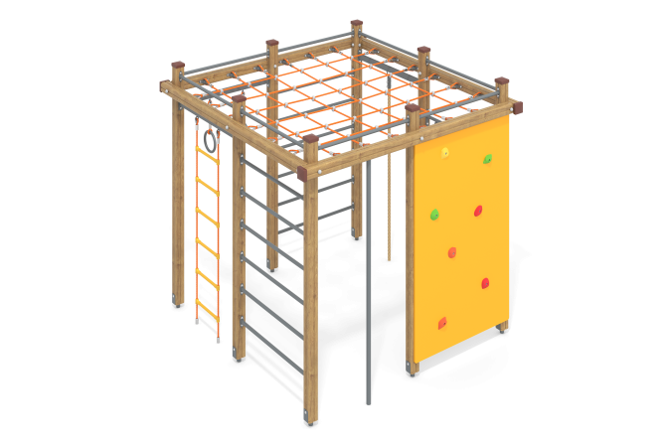

Размеры, мм: | 2600x2600x2400 | Вес, кг: | 260
Характеристики материалов
Материалы: Дерево, металл, акриловая краска, порошковая краска.
Комплекс состоит из 8 опорных и из четырех горизонтально расположенных столбов сечением 100 мм х 100 мм, произведенных из деревянного клееного бруса, состоящего из трех слоев сухих досок хвойных пород. На двух гранях столбов, по центру, по всей длине фрезерованная разгрузочная канавка. Все столбы отшлифованы, кромки скруглены (радиус скругления 20 мм).
Обработанные поверхности покрыты тонированным и бесцветным лаком.
Верхние торцы столбов закрыты пластиковыми накладками.
Опорные столбы в основании имеют металлические подпятники П-образной формы толщиной стенки 3 мм с приваренной к ним трубой диаметром 42,3 мм с толщиной стенки 3,2 мм.
Все подпятники окрашены порошковой полиэфирной краской.
Металлические элементы перекладин лестницы и стяжки, установленные в верхней части комплекса, выполнены из круглой трубы диаметром 33,5 мм.
Кольца выполнены из высокопрочной влагостойкой березовой фанеры толщиной 27 мм с покрытием тонированным и бесцветным лаком.
Стенка альпиниста выполнена из высокопрочной, влагостойкой фанеры толщиной 21 мм и на которой закреплены альпинистские зацепы – искусственно созданные камни разной формы и величины для хвата руками и постановки ног. Зацепы имеют поверхность, которая обеспечивает хорошее сцепление рук и ног с выступом для безопасного и комфортного лазания. Максимальная нагрузка на один зацеп должна быть не более 70 кг. Зацепы фиксируются на поверхности на разном расстоянии друг от друга, под различным углом.
В комплексе применены изделия и игровые элементы, выполненные из армированного полипропиленового каната диаметром 16 мм, состоящего из шести прядей, каждая прядь армирована металлическими проволоками.
Для соединения пересечений плетения сетки используются пластиковые цельнолитые Х-образные соединители, обжимные втулки из алюминиевого сплава, оцинкованные закрытые коуши.
Для фиксации крестообразных соединителей каната из полиамида при сборке используется саморез Torx 4,2x45 мм. Крестообразные соединители выдерживают максимальную нагрузку на соединение 360 кг.
Лесенка из армированного полипропиленового каната диаметром 16 мм оснащена ступеньками. Ступеньки крепятся на канате саморезами. Для монтажа используются саморезы Torx 4,2 мм x 45 мм.
Весь резьбовой крепеж оцинкован.
Комплектация: лестница вертикальная – 2 шт; сетка горизонтальная из армированного полипропиленового каната – 1 шт; турник – 1 шт; канат – 1 шт; кольца – 1 компл; стенка альпиниста – 1 шт; крепеж – 1 компл.

